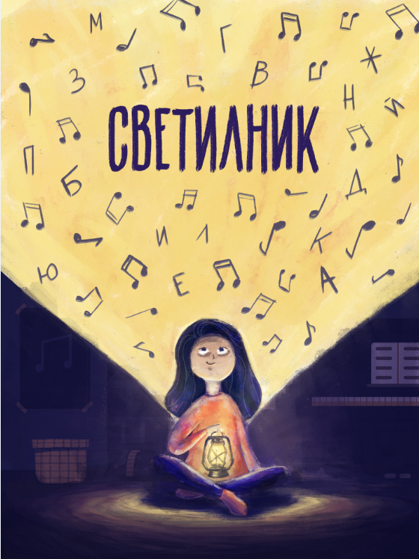 | ИНИЦИАТИВА  ЗА СЪЗДАВАНЕ И ПОПУЛЯРИЗИРАНЕ  НА УЧИЛИЩНИ ХИМНИ  Уважаеми директори на училища,  Ние вярваме, че моделите на възпитание днес формират обществото, в което ще живеем утре. Мисията на СВЕТИЛНИК е да предложи модел, основан на музика, творчество, взаимодействие, отговорност и разбиране на ценностите, които изграждат и ни свързват в една хармонична общност. Така ще имаме увереност, че създаваме среда, в която децата ни ще се реализират като пълноценни членове на обществото и ще сътворят нашето по-добро бъдеще.  Ако и Вие се преоткривате в мисията на „Светилник“ и считате, че създаването на нов химн за Вашето училище ще допринесе за едно по-силно чувство за принадлежност и развитие в правилната посока, то с нетърпение очакваме Вашето заявление!  Формулярът съдържа важна информация за нас, нашите автори и партньори. Така ще придобием по-добра представа за Вашето училище, ценности и цели и ще създадем уникален химн, който в най-пълна степен да отговаря на Вашата идентичност.  Помогнете ни да Ви опознаем!
ЗАЯВЛЕНИЕ ЗА УЧАСТИЕ В ИНИЦИАТИВАТА „СВЕТИЛНИК“ 2022/2023
ЗА СЪЗДАВАНЕ И ПОПУЛЯРИЗИРАНЕ НА УЧИЛИЩНИ ХИМНИ

Раздел І. Обща информация за училището

Име на училището:
Директор:
Адрес на училището:
Сайт на училището:
Социални мрежи
(моля, посочете линкове):
Специалности/ профили:
Брой паралелки:
Брой ученици:
Брой учители:
Лице за контакт:
Телефони за връзка:
Имейл:
Имате ли интерес от организиране на час по авторско право във Вашето училище? | ДА / НЕ и кратко пояснение
Бихте ли искали среща с любим за учениците изпълнител/и с кого/кои? | ДА / НЕ и кратко пояснение

Раздел ІІ. Готовност на училището за участие в проекта

1. Защо е важно за Вашето училище да има химн?

(до 150 думи)
2. Кога и как Вашето училище ще използва създадения химн?

(до 150 думи)
3. Поддържа ли училището инструментален състав, който да бъде включен в изпълнението на химна?

Ако да, моля посочете какви състави поддържа (група, оркестър и др.), уточнете видовете и броя на инструментите.

Ако не, моля уточнете по какъв начин ще осигурите инструментален състав.

4. Поддържа ли училището вокален състав за изпълнението на химна?

Ако да, моля посочете какъв е той (вокална група, хор, ученици с вокални способности и др.)

Ако не, уточнете по какъв начин ще осигурите вокален състав.

5. Има ли Вашето училище конкретна кауза, която подкрепя и по какъв начин?

(моля, опишете Вашата кауза, конкретни дейности, чрез които я реализирате, като приложете линкове и материали за тях)

6. Посочете свои реализирани музикални проекти с участието на ученици през последните 5 години

(моля, опишете проектите и приложете линкове и материали, удостоверяващи участието Ви в тях)

7. Посочете свои участия в програми и проекти с други партньори и организации през последните 5 години

(моля, опишете проектите и приложете линкове и материали, удостоверяващи участието Ви в тях)

8. В какви доброволчески и благотворителни инициативи е участвало училището през последните 5 години?

(моля, опишете дейностите и приложете линкове и материали, удостоверяващи участието Ви в тях)

9. Какви извънкласни дейности осъществява училището?  (моля, посочете конкретни инициативи през последните 3 години) | А. преподавателски и образователни:  Б. свободно време:  В. музикални дейности:  Г. спорт и отдих:
10. Колко често публикувате информация в сайта и социалните мрежи?  (моля, подчертайте вярното) | Всяка седмица  Всеки месец  Само когато имаме важна информация за споделяне

Раздел ІІІ. Идентичност на училището

История на училището:

(до 300 думи)

Ключови моменти от развитието на училището:

Патрон на училището:

По какъв начин училището свързва личността на патрона със своята идентичност?

Постижения в образователни, музикални, художествени и спортни състезания/ олимпиади на възпитаниците на училището.

(моля, посочете и годината, в която сте отбелязали съответното постижение)

Възпитаници на училището, които са успешно реализирани в своята професия или имат висок обществен принос.

(моля, посочете приблизително годината, в която е завършил Вашият възпитаник)

Какво според Вас би трябвало да съдържа Вашият училищен химн?

(до 150 думи)

В каква музикална стилистика според Вас трябва да е Вашият химн?

(до 100 думи)

Какви са ценностите, на които Вашият химн трябва да акцентира?

(до 100 думи)

Приложения (линкове, референтни материали):
1.
2.
3.
4.
5.
...

Крайният срок за подаване на заявления е 25 октомври 2022 г. Заявления, получени след него, няма да бъдат разглеждани.
Документите се подават по електронен път на:
svetilnik@musicautor.org
За повече информация и контакти:
Кристина Стоянова  PR мениджър, Музикаутор  0888 46 22 43 | Мила Коралиева  PR специалист, Музикаутор  0883 33 96 00

*Училищата ще бъдат избрани съобразно Условия за участие и оценка на училищата в инициативата „Светилник“ 2022/2023.

